ملخص مادة تطبيقات نظم المعلومات الجغرافية في الجغرافية البشرية ......... إعداد وطباعة (( أبو أصــــايل ))

التقنية الجغرافية مرت الجغرافيا بمراحل ثلاث منها :
1- مرحلة الوصف والدراسات الأقليمية
2- مرحلة التحليل الكمي
3- مرحلة الحوسبة والمعلومات الجغرافية.

نشأة نظم المعلومات الجغرافية وترجع الفكرة الأولى لنظم المعلومات الجغرافية إلى المطابقة الخرائطية اليدوية :
- فترة ماقبل الستينات(1960) وأهم ملامحها :
1- في أكتوبر عام 1958م تم تأسيس وكالة ناسا NASAوترتب عليها إنجازات علمية في مجال علوم الفضاء وتطبيقاتها والتى من أهمها : ( الاستشعار عن بعد – نظم المواقع الأرضية GPS – الخرائط الرقمية )

2- الفترة مابين 1960 – 1979 اهم ملامحها :
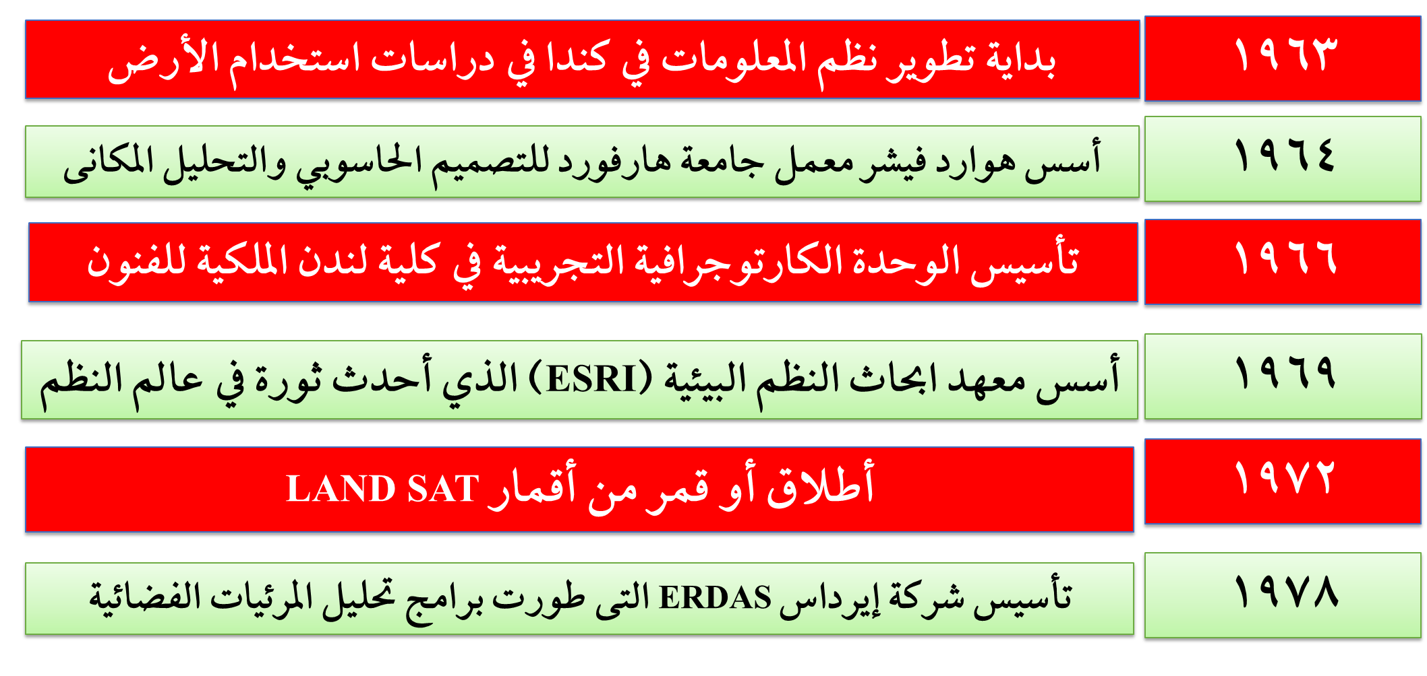

3- الفترة مابين 1980 – 1999 اهم ملامحها :
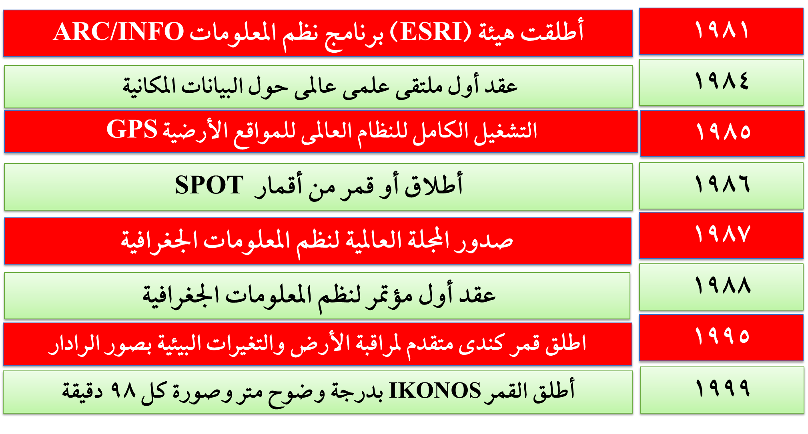

الفترة ما بعد عام 2000 اهم ملامحها :
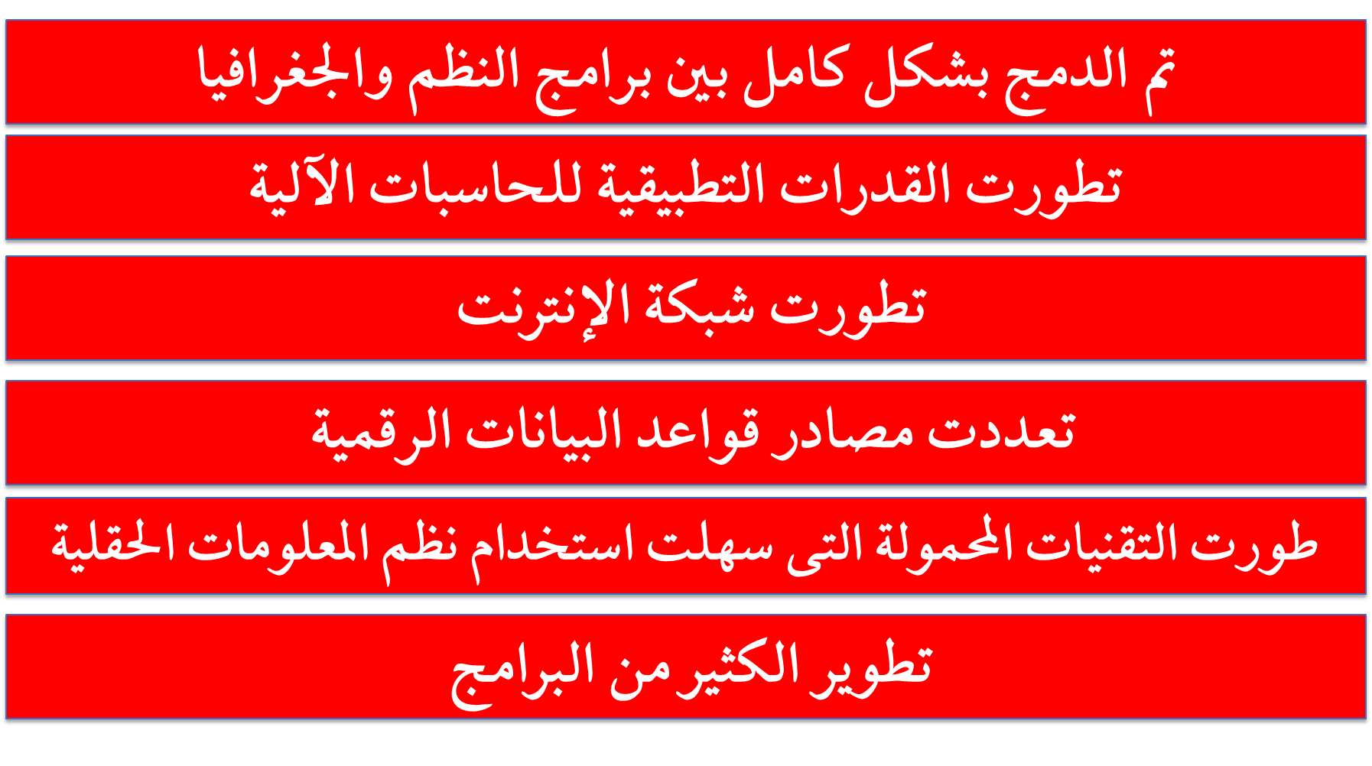

إجمالاً مراحل تطور نظم المعلومات الجغرافية
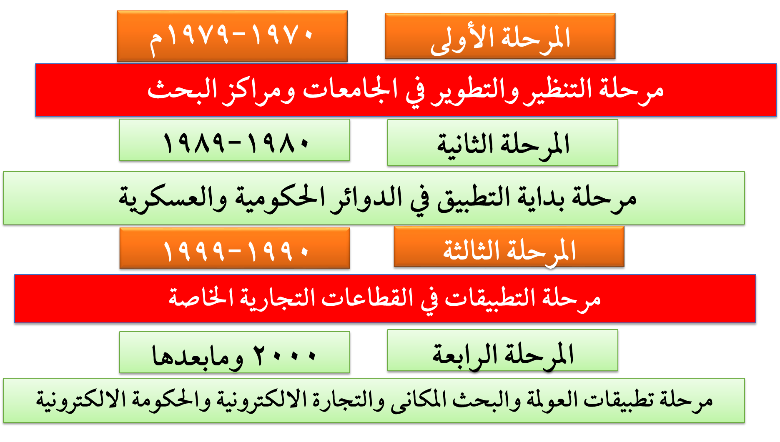

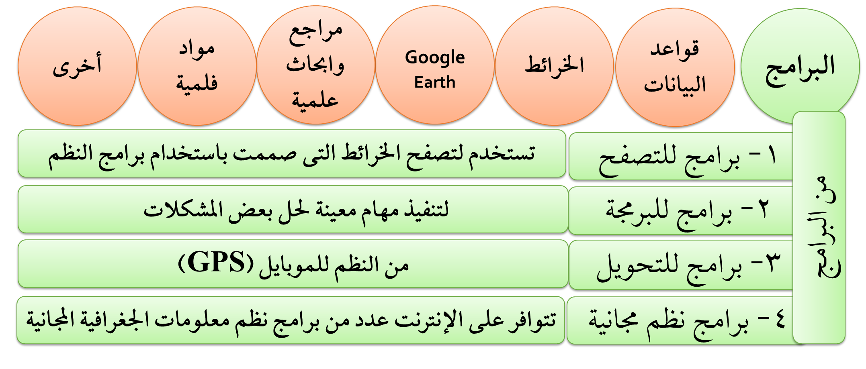

أهمية نظم المعلومات الجغرافية هي :
- تساعد الباحثين وصناع القرار في تسهيل عملية البحث في قواعد البيانات
- انتاج خرائط وبيانات رقمية
- تعمل كأداة ربط بين مختلف العلوم
- تساعد في تحديد الموقع الأمثل لإنجاز هدف ما

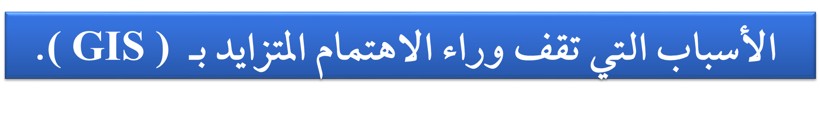
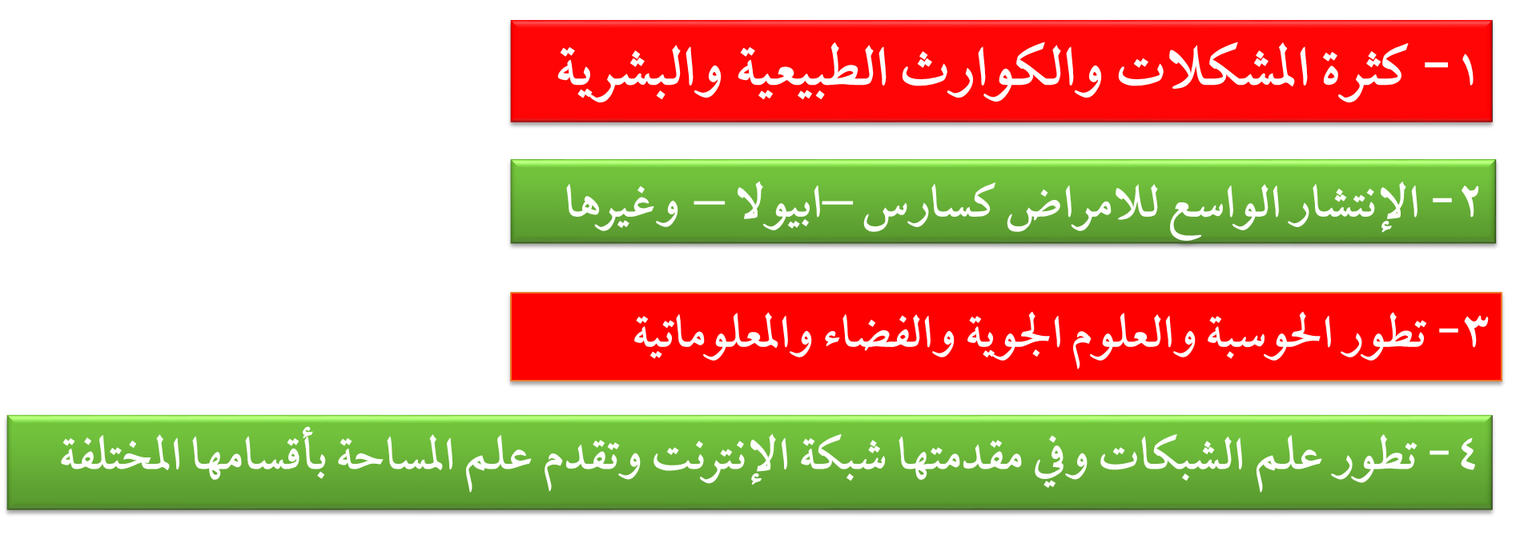

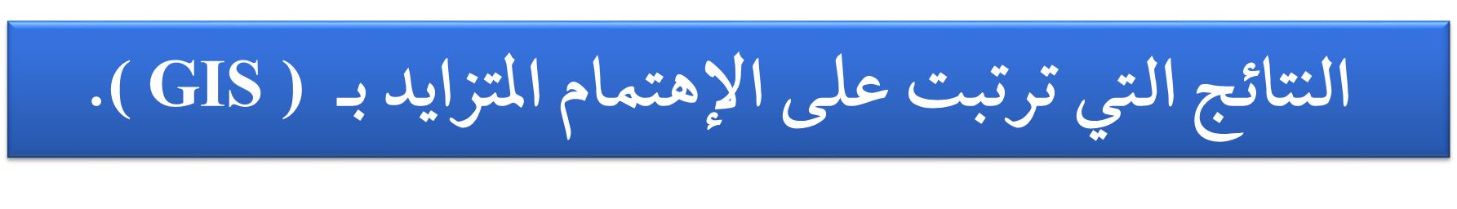
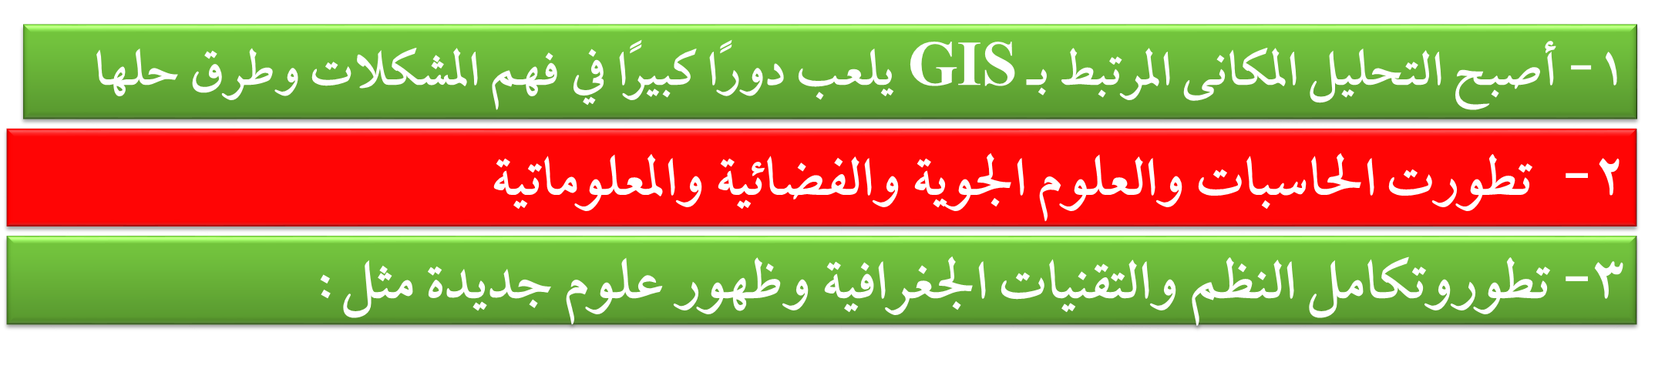
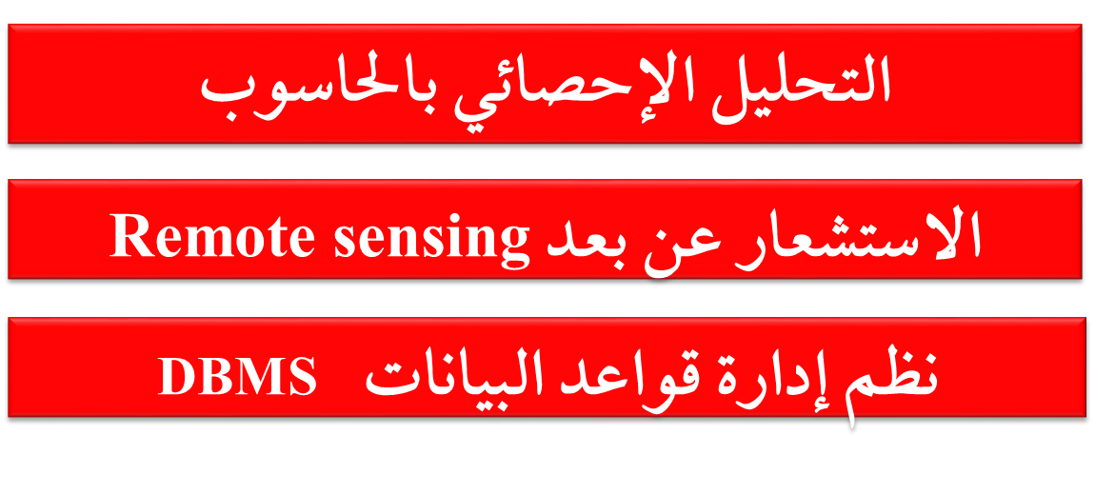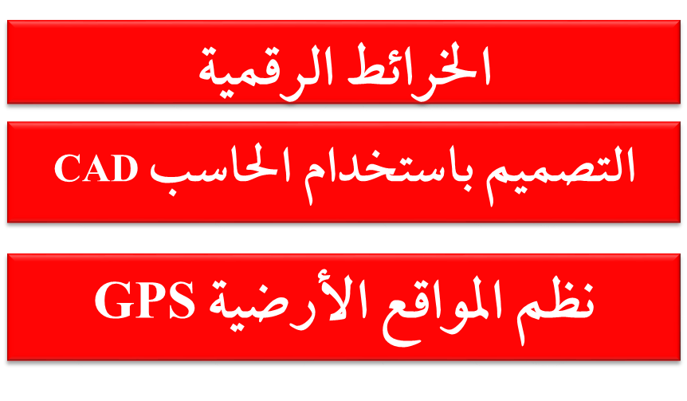

ماهو الدليل على ان صناعة البرمجيات والنظم الأرض مكانية صناعة المستقبل :
- حجم السوق العالمي للتقنيات الجغرافية سنوياً يزيد خمسين بليون دولار
- معدل نمو الشركات العاملة في نمو متزايد
- التوسع في دائرة المجالات التي تستخدم هذه الصناعة


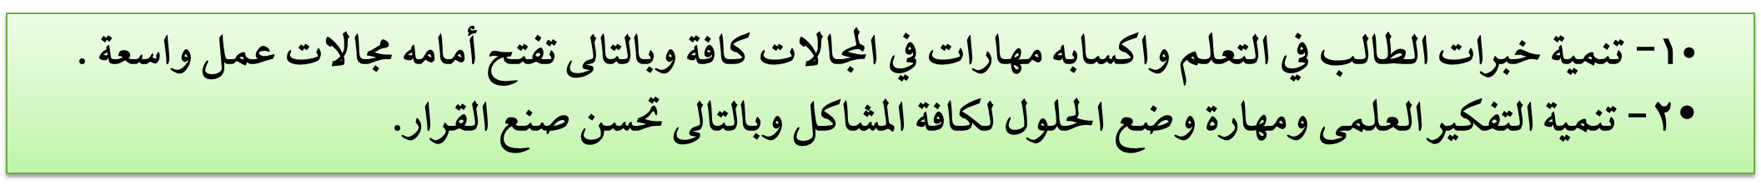

اذكر الجوانب التطبيقية لنظم المعلومات الجغرافية في مجالات الجغرافية البشرية :
- تطبيقات الغابات ودراسة حرائق الغابات
- تطبيقات الاسعاف ونقل المصابين
- تطبيقات على الاحتياجات التعليمية
- تطبيقات الاتصالات والهاتف والجوال
- التطبيقات الأمنية
- تطبيقات مكافحة الحرائق
- في المدن في مواجهة المشاكل الناجمة عن سوء التخطيط للمدينة
- رصد مواقع البؤر المرورية
- في مجال التجارة
- في مجال الخرائط
- في مجال الحدود السياسية
- في مجال ادارة الازمات
- في مجال السياحة
- في مجال الزراعة
- في مجال استخدام الارض
- في مجال الجغرافية الطبية
- في مجال شبكات الصرف الصحي
- في توزيع المياه
- في مجال شبكات الصرف الصحي
- في مجال توزيع انابيب النفط والغاز
- في مجال توزيع الكهرباء

هناك خمس مراحل للعمل في نظم المعلومات الجغرافية هي :
- مرحلة تجميع البيانات
- مرحلة ادخال البيانات ( ترميز)
- مرحلة ادارة البيانات
- مرحلة معالجة البيانات
- مرحلة اخراج البيانات في شكل تقارير

متطلبات نظم المعلومات الجغرافية
- العنصرالبشر
- البيانات
- البرامج
- المكونات المادية

إدخال البيانات يتم بطريقتين :
- المسح الآلي باستخدام الماسح الضوئي
- الرسم اليدوى

الرسم اليدوي يتم بطريقتين هما:
1- إدخال الخرائط عبر لوحة الترقيم
2- ادخال الخرائط بشكل آلى

ويتم التعامل مع الخطوط من خلال تفعيل أداة مهمة تسمى Snapping وهى الأداة المسئولة عن توصيل الخطوط ولها أربع وظائف تتعلق بتوصيل الخط بـ
1- بأى عقدة
2- بالحدبين عقدتين
3- عند التقاطع
4- في نهاية الخط

تتكون نظم المعلومات الجغرافية من مكونات او نظم صغيرة تؤدي الى مهام وهي :
- نظام ادارة قواعد البيانات المكانية والوصفية
- نظام العرض الكارتوجرافي
- نظام ترقيم رسم الخرائط
- نظام التحليل الجغرافي
- نظام تحليل المرئيات
- نظام التحليل الإحصائي
- نظام دعم القرار

ملاحظة //
- تشكل البيانات القسم الأكبر تكلفة في نظم المعلومات الجغرافية .
- البيانات / المعلومات الصحيحة تساعد في اتخاذ القرار الصحيح

تتميز نظم المعلومات الجغرافية عن بقية الانظمة المعلوماتية الأخرى بالتعامل مع نوعين من البيانات هما :
1- البيانات المكانية : و هي البيانات التي لها علاقة بالحيز أو المجال المكاني
2- البيانات التوصفية (الوصفية) : وهى تصف صفات وخصائص البيانات المكانية

وتصنف البيانات التوصفية إلى صنفين:
- بيانات نوعية
- بيانات كمية

أهم برامج النظم المستخدمة في تحليل البيانات :
- ER Mapper
- ILWIS
- IDRISI
- PAMAP
- GRASS
- Map Info
- ARC GIS
- ERDAS IMAGINE
- CARIS
- SPANS
- Auto Cad Map
- GEOMEDIA

نظم الإحداثيات المستخدمة في نظم المعلومات الجغرافية هي نوعان هي :
- نظام الاحداثيات المستوية
- نظام الاحداثيات الكروية او الجغرافي

تنقسم البيانات المكانية إلى نوعين من البيانات
1- البيانات الخطية (المتجهة) Vector data
2- البيانات الشبكية (المساحية) Raster data

البيانات الخطية هي طرق لتمثيل المعلومات المكانية باستخدام الإحداثيات (X,Y) المكانية وتتكون من :
- نقطة Point : إذا كانت الظاهرة صغيرة وتمثل بزوج واحد من الإحداثيات (X,Y)
- خط Line : اذا كانت الظاهرة تبدأ بنقطة وتنتهي بنقطة أخري وتمثل في (-D1)
- مساحة Polygon: إذا كانت الظاهرة ذات بعدين طول وعرض وتمثل في (D2)

ملاحظة //
تسمي العلاقات بينها بالعلاقات المكانية أو بالطبولوجية Topology

يقصد بالخواص الهندسيه للبيان الجغرافى هي :
(المكان - الابعاد – المساحه – الشكل –النمط )
أنماط البيانات الجغرافيه الموضحه على الخرائط الرقميه المنشأه من خلال نظم المعلومات الجغرافيه هي :
- ظواهر الموضع النقطى (التى لا تظهرأبعادها تبعا لمقياس الرسم)
- ظواهر الموضع الخطى(ذات الإمتداد الطولى)
- ظواهر الموضع المساحى(التى تتخذ مساحه كبيرة)

تحدث عن البيانات الشبكية Raster Data :
هي شبكة مساحية تتكون من صفوف وأعمدة أو مصفوفة من بعدين حيث ينتج عن تقاطع الصف مع العمود وحدات صغيرة مربعة تسمى الخلايا – Pixel لكل خلية Pixel موقع محدد يختلف بإختلاف موقعها من الصفوف والأعمدة ولها قيمة لونية

ملاحظة //
كلما قل عدد الخلايا في وحدة المساحة تكون درجة وضوح Resolution الصورة ضعيف لكن حجم المساحة التى تشغلها من وحدة التخزين صغيرة والعكس صحيح

مقارنة بين البيانات الخطية والبيانات الشبكية :
البيانات الخطية VECTOR | البيانات الشبكية Raster
تتطلب مساحة قليلة في التخزين | تتطلب مساحة كبيرة في التخزين
بنية البيانات فيها معقدة | بنية البيانات فيها أكثر سهولة
لا تعتمد على حجم البكسل في الدقة | تعتمد على حجم البكسل في الدقة
تتطلب جهداً ووقتا كبيرين للحصول عليها | لا تتطلب جهداً ووقتا كبيرين للحصول عليها
قوة تحليلية مكانية عالية | أقل مقدرة في التحليل المكاني
غالبا ما يستعاض عن الواقع برموز | غالبا ما تمثل الصور الواقع الفعلي
تتكون من نقطة أو خط أو مساحة | تتكون من البكسل فقط
المعدات والبرامج ذات تكلفة عالية | المعدات والبرامج ذات تكلفة متوسطة نسبياً
دقة مكانية أعلى | دقة مكانية أقل نسبياً

وتنقسم مصادر البيانات الجغرافية إلى :
1- المصادر الأولية
( عن طريق المسح الميداني )
الاستبيانات
المقابلات الشخصية
القياسات الارضية
جهاز ( GPS)
الصور الفضائية الرقمية
2- المصادر الثانوية
( الدراسات والمواد المنشورة )
- الخرائط الورقية
- التعداد السكاني
- الصور الفضائية الورقية
الصور الجوية الورقية
نشرات احوال الطقس

عريف البيانات التوصفية :
هي عبارة عن أوصاف وقياسات و تصنيفات للظواهر الجغرافية النقطية والخطية والمساحية التى تخزن في قواعد البيانات

تصنف البيانات التوصفية إلى صنفين:
1- بيانات نوعية (Qualitative Data): تمثل على هيئة حروف وكلمات مثل اسم المدينة أوالدولة
2- بيانات كمية (Quantitative Data): تمثل على هيئة أرقام كعدد السكان

تصنف ادارة البيانات إلى عدة أصناف حسب طبيعة البيانات مثل :
- بيانات على هيئة حروف فقط مثل اسماء البلديات والمحافظات.
- بيانات على هيئة حروف وأرقام معا مثل العنوان.
- بيانات على هيئة أرقام فقط مثل أرقام عدد السكان.
- بيانات على هيئة تواريخ مثل تاريخ إدخال خدمة الكهرباء .

ملاحظة //
أهم مميزات نظم المعلومات الجغرافيه مقدرتها على ربط البيانات المكانيه والوصفيه فى قواعد بيانات ضخمه تسمى قواعد بيانات نظم المعلومات الجغرافيه

تعريف قواعد البيانات :
هي تجميع رقمى منظم للبيانات أو مجموعة من السجلات (records) المحفوظة في الحاسب الآلى بصورة منظمة تسمح للحاسب بالرجوع إليها وإجراء التعديلات عليها في أي وقت .

أهمية قواعد البيانات :
أ- تخزين قدر هائل من البيانات بحيث يسهل استرجاعها.
ب- تغيير أو حذف أو إضافة معلومة جديدة إلى الملف.
ج- البحث والاستعلام عن معلومة أو معلومات محددة.
د- ترتيب وتنظيم البيانات داخل الملفات.
هـ- عرض البيانات في شكل تقارير أو نماذج منظمة.
و- إجراء بعض العمليات الحسابية على البيانات بطريقة أتوماتيكية.

وظائف قواعد البيانات:
أ- إضافة معلومة أو بيان جديد إلى الملف.
ب- حذف البيانات القديمة والتي لم تعد هناك حاجة إليها.
ج- تغيير بيانات موجودة تبعاً لمعلومات استحدثت .
د- البحث والاستعلام عن معلومة أو معلومات محددة .
هـ- ترتيب وتنظيم البيانات داخل الملفات .
و- عرض البيانات في شكل تقارير أو نماذج منظمه .
ز- حساب المجموع النهائي أو المجموع الفرعي أو المتوسط الحسابي لبيانات مطلوبة

نظام إدارة قواعد البيانات Database management system(DBMS)
عبارة عن برنامج حاسوبى منظم لإدارة قواعد البيانات والإجابة على استفهامات (طلبات) المستخدمين في مجالات الموارد البشرية والمحاسبة والمال والبنوك وغيرها.

تحتل نظم إدارة البيانات قلب كل التطبيقات وتحتوى على عدة عناصر :
- البيانات التى تخزن في شكل رقمى
- العمليات المعيارية
- لغة تعريف البيانات
- برمجيات إدخال البيانات
- برمجيات تحديث البيانات
- لغة معالجة البيانات
- أدوات البرمجة
- بنية الملفات لتنظيم البيانات
- قاموس البيانات
10-محرر التقارير .

أنواع قواعد البيانات هي :
- قواعد البيانات الملفية
- قواعد البيانات الهرمية
- قواعد البيانات الشبكية
- قواعد البيانات العلاقية

النمط الهرمي هي :
هي التى يتم فيها حفظ وتسجيل البيانات فى تنظيم هرمى متدرج من المستوى الأول ( القمة) إلى المستوى الأخير (القاعدة)،

النمط الشبكي هي :
هى فى حقيقتها قواعد هرمية البناء ولكن يزاد عليها أن بها أمكانية استرجاع البيانات من مستويات مختلفة مما يعجل من سرعة الاسترجاع ومن ثم التخزين

النموذج العلائقى أو الترابطي يتميز بما يأتى :
1- منهجية تصميم جيدة مبنية على أسس نظرية معقولة .
2- يمكن تحويل كل أنواع قواعد البيانات الأخرى إلى بيانات جدولية .
3- سهولة التشغيل والاستخدام .
4- سهولة استرجاع البيانات .
5- امكانية الربط بالبيانات المكانية .

ظهرت ثلاث نظريات مهمة في تحليل الشبكات وتطور التحليل المكانى هي :
- نظرية الموقع لـفن ثيونن von thunen
- نظرية الموقع المركزي لكرستالر Chris taller
- نظرية التفاعل المكانى
- نظرية الشبكات

تتمثل منهجية التحليل المكانى فيما يلى :
- الطريقة الاستقرائية
- الطريقة الإستنتاجية
- الطريقة المعيارية

مفاهيم التحليل المكانى هي :
- المسافة
- التقارب
- التفاعل المكانى
- الجوار

خطوات التحليل في نظم المعلومات الجغرافية steps of Analysis in GISهي :
1- تحديد المشكلات والأهداف :
2- جمع وإعداد البيانات
3- إجراء التحليل
4- عرض النتائج

تعد عملية تجميع البيانات وبناء قواعدها من أكثر المراحل أهمية واستهلاكً للوقت ,وتشمل هذه المرحلة ثلاث خطوات هي:
أ- تصميم قاعدة البيانات
ب- التشغيل الآلى البيانات
ج- إدارة البيانات

ويتطلب النموذج المكاني /الخرائطي وضع السيناريوهات واستخدام كل أوبعض المجموعات الوظيفية للتحليل في نظم المعلومات الجغرافية التالية:
أ- ظائف الاختيار المكاني
ب- ظائف الاختيار التوصيفي.
ج- وظائف النمذجة الهندسية
د- وظائف النمذجه التقاربية
هـ- تصدير الظواهر المختاره
و- اضافة حقول لجدول التوصيفات

خطوات تقديم النتائج في تقارير وأشكال بيانية هي :
  - إنشاء المخطط العام للخريطة النهائية (layout)
  - إضافة عناصر الخريطة (مقياس الرسم – اتجاه الشمال – مفتاح الخريطة ، إطار الخريطة – العنوان – المسميات – الإحداثيات الخ).
  - اعداد التقارير المطلوبة .
  - طباعة الخرائط .

المعايير التى أخذت فى الاعتبار عند تحديد الأماكن الملائمة للردم الصحى للقمامة هي :
استبعاد الاراضى الزراعية
استبعاد المناطق السياحية
البعد عن المناطق السكنية <1.5 كم
البعد عن جوانب الطرق الرئيسية <1 كم
البعد عن جوانب الطرق الفرعية <250 م
البعد عن جوانب المجارى المائية <2 كم
البعد عن جوانب نهر النيل <5 كم
البعد عن خط الساحل <3 كم
البعد عن شواطئ البحيرات <3 كم
البعد عن ابار المياه الجوفية <1 كم
البعد عن شبكة الوديان <1 كم
البعد عن الموانئ والمطارات <6 كم
البعد عن حدود المحميات الطبيعية <5 كم
البعد عن الفوالق الطبيعية <1 كم
البعد عن السبخات (الاراضى الرطبة) <1 كم

التحليل والنمذجة في نظم المعلومات الجغرافية هي :
1- وصف وتحليل الواقع الجغرافي
2- إستفهام قواعد البيانات
3- النمذجة المكانية

يشمل استفهام قواعد البيانات العمليات التالية:
- الاستفهام المكاني
- الاستفهام التوصيفي

تعريف النمذجة المكانية :
هي عبارة عن إجراءات تحليلية يتم تطبيقها باستخدام نظم المعلومات الجغرافية

يمكن تصنيف النمذجه المكانية في ثلاث مجموعات نماذجية تحليلية هي:
أ-النماذج الهندسية
ب - النماذج التطابقية
جـ - نماذج التقارب

تعريف النمذجة الكارتوجرافية :
هي عبارة عن منهجية عامة لتحليل وتوليف البيانات الجغرافية

أنواع النمذجة الكارتوجرافية :
- النمذجة الوصفية
- النمذجة الفرضية

